Hoboken / Antwerp

The PPC sent from London OCT 5th 1903 to Hoboken
(today South-Antwerp) has a framed Paquebot mark underlined with three stars. The figure shows the only known piece of this fake. Dovey and Morris listed it in their catalogue at page 270.

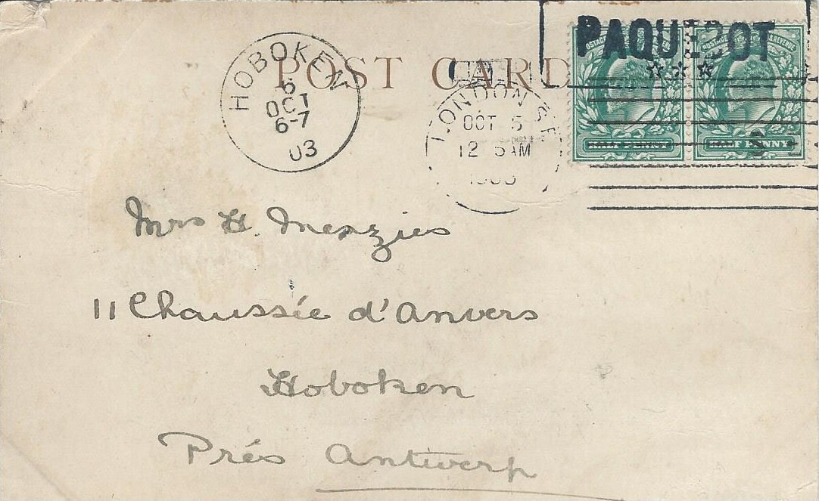

Die Kart emit brit. Frankatur wurde am 5. Okt. 1903 in London und am 6. Okt. 1903 in Hoboken (Belgien) abge-
stempelt. Bisher ist nur ein Exemplar dieser Fälschung bekannt. Im Katalog von Dovey und Morris „Paquebot Cancellation oft he World and more …“ ist der Stempel
auf Seite 270 abgebildet.

